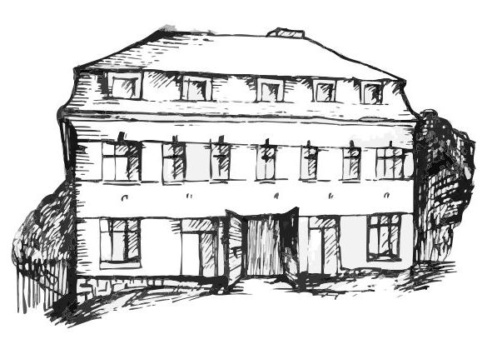 | Stacionář sv. Anežky České  Farní charita Beroun  Cajthamlova 169, 266 01 Beroun  Tel.: 311 613 612 | 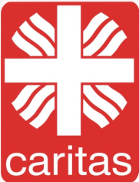
Program 7. prosince - 11. prosince
pondělí 7. 12. • 10,00 h – cvičení s fyzioterapeutkou
• 10,30 h – dokončení vánočního cukroví
• 11,30 h – co je nového, čtení tisku, křížovka
• 14,00 h – sportovní hry- kuželky
úterý 8. 12. • 10,00 h – cvičení na židlích
• 10,30 h – pečení se Zdeňkou
• 11,30 h – co je nového, čtení tisku, křížovka
• 14,00 h – Bingo, společenské hry
středa 9. 12. • 10,00 h – cvičení se stuhami
• 10,30 h – vystoupení dětí z MŠ
• 11,30 h – co je nového, čtení tisku, křížovka
• 14,00 h – Zpívání s p. Šafránkem
čtvrtek 10. 12. • 10,00 h – cvičení na židlích
• 10,30 h - zdobení vánočního stromečku, výzdoba
• 11,30 h – co je nového, čtení tisku, křížovka
• 14,00 h – pečení na kavárničku
pátek 11. 12. • 10,00 h – cvičení s míčky
• 10,30 h – příprava občerstvení
• 11,30 h – co je nového, čtení tisku, křížovka
• 14,00 h – Vánoční kavárnička s rodinami klientů

